Flexbox

**display: flex | inline-flex; (适用于父类容器元素上)**

定义一个flex容器，内联或者根据指定的值，来作用于下面的子类容器。

* box：将对象作为弹性伸缩盒显示。（伸缩盒最老版本）（[css3](http://caibaojian.com/t/css3)）
* flexbox：将对象作为弹性伸缩盒显示。（伸缩盒过渡版本）（[CSS3](http://caibaojian.com/t/css3" \o "View all posts in CSS3" \t "_blank)）
* flex：将对象作为弹性伸缩盒显示。（伸缩盒最新版本）（CSS3）

#### flex-direction(适用于父类容器的元素上)

伸缩盒对象的子元素在父容器中的位置。

flex-direction: row | row-reverse | column | column-reverse

* row：横向从左到右排列（左对齐），默认的排列方式。
* row-reverse：反转横向排列（右对齐，从后往前排，最后一项排在最前面。
* column：纵向排列。
* row-reverse：反转纵向排列，从后往前排，最后一项排在最上面。

flex-wrap (适用于父类容器上)

伸缩盒对象的子元素超出父容器时是否换行

flex-wrap: nowrap | wrap | wrap-reverse

* nowrap：当子元素溢出父容器时不换行。
* wrap：当子元素溢出父容器时自动换行。
* wrap-reverse：反转 wrap 排列

#### flex-flow (适用于父类容器上)

flex-flow: <‘flex-direction’> || <‘flex-wrap’>

* [ flex-direction ]：定义弹性盒子元素的排列方向。
* [ flex-wrap ]：定义弹性盒子元素溢出父容器时是否换行。

#### justify-content (适用于父类容器上)

justify-content: flex-start | flex-end | center | space-between | space-around

设置或检索弹性盒子元素在主轴（横轴）方向上的对齐方式

当弹性盒里一行上的所有子元素都不能伸缩或已经达到其最大值时，这一属性可协助对多余的空间进行分配。当元素溢出某行时，这一属性同样会在对齐上进行控制。

flex-start：弹性盒子元素将向行起始位置对齐

flex-end：弹性盒子元素将向行结束位置对齐

center：弹性盒子元素将向行中间位置对齐。

space-between：弹性盒子元素会平均地分布在行里

space-around：弹性盒子元素会平均地分布在行里，两端保留子元素与子元素之间间距大小的一半。

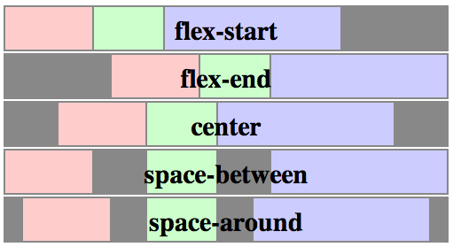

#### align-items (适用于父类容器上)

设置或检索弹性盒子元素在侧轴（纵轴）方向上的对齐方式。

align-items: flex-start | flex-end | center | baseline | stretch

* flex-start：弹性盒子元素的侧轴（纵轴）起始位置的边界紧靠住该行的侧轴起始边界。
* flex-end：弹性盒子元素的侧轴（纵轴）起始位置的边界紧靠住该行的侧轴结束边界。
* center：弹性盒子元素在该行的侧轴（纵轴）上居中放置。
* baseline：如弹性盒子元素的行内轴与侧轴为同一条，则该值与'flex-start'等效。其它情况下，该值将参与基线对齐。
* stretch：如果指定侧轴大小的属性值为'auto'，则其值会使项目的边距盒的尺寸尽可能接近所在行的尺寸，但同时会遵照'min/max-width/height'属性的限制。
* 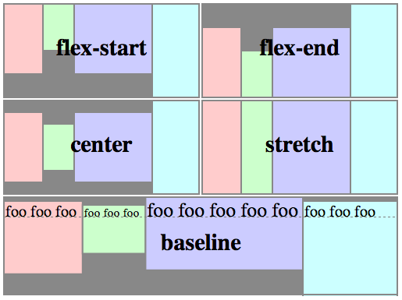

#### align-content (适用于父类容器上)

设置或检索弹性盒堆叠伸缩行的对齐方式。

align-content: flex-start | flex-end | center | space-between | space-around | stretch

* flex-start：各行向弹性盒容器的起始位置堆叠。
* flex-end：各行向弹性盒容器的结束位置堆叠。
* center：各行向弹性盒容器的中间位置堆叠。
* space-between：各行在弹性盒容器中平均分布。
* space-around：各行在弹性盒容器中平均分布，两端保留子元素与子元素之间间距大小的一半。
* stretch：各行将会伸展以占用剩余的空间。
* 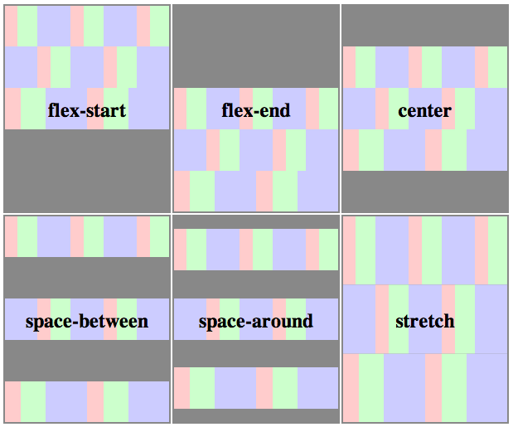

**浏览器兼容的flex语法**

**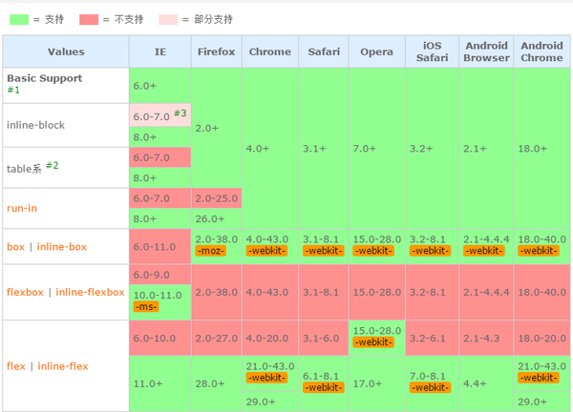**

根据对上面图表的分析,下面给出常用的布局代码：

/\* 子元素-平均分栏 \*/

.flex1 {

-webkit-box-flex: 1; /\* OLD - iOS 6-, Safari 3.1-6 \*/

-moz-box-flex: 1; /\* OLD - Firefox 19- \*/

width: 20%; /\* For old syntax, otherwise collapses. \*/

-webkit-flex: 1; /\* Chrome \*/

-ms-flex: 1; /\* IE 10 \*/

flex: 1; /\* NEW, Spec - Opera 12.1, Firefox 20+ \*/

}

/\* 父元素-横向排列（主轴） \*/

.flex-h {

display: box; /\* OLD - Android 4.4- \*/

display: -webkit-box; /\* OLD - iOS 6-, Safari 3.1-6 \*/

display: -moz-box; /\* OLD - Firefox 19- (buggy but mostly works) \*/

display: -ms-flexbox; /\* TWEENER - IE 10 \*/

display: -webkit-flex; /\* NEW - Chrome \*/

display: flex; /\* NEW, Spec - Opera 12.1, Firefox 20+ \*/

/\* 09版 \*/

-webkit-box-orient: horizontal;

/\* 12版 \*/

-webkit-flex-direction: row;

-moz-flex-direction: row;

-ms-flex-direction: row;

-o-flex-direction: row;

flex-direction: row;

}

/\* 父元素-横向换行 \*/

.flex-hw {

/\* 09版 \*/

/\*-webkit-box-lines: multiple;\*/

/\* 12版 \*/

-webkit-flex-wrap: wrap;

-moz-flex-wrap: wrap;

-ms-flex-wrap: wrap;

-o-flex-wrap: wrap;

flex-wrap: wrap;

}

/\* 父元素-水平居中（主轴是横向才生效） \*/

.flex-hc {

/\* 09版 \*/

-webkit-box-pack: center;

/\* 12版 \*/

-webkit-justify-content: center;

-moz-justify-content: center;

-ms-justify-content: center;

-o-justify-content: center;

justify-content: center;

/\* 其它取值如下：

align-items 主轴原点方向对齐

flex-end 主轴延伸方向对齐

space-between 等间距排列，首尾不留白

space-around 等间距排列，首尾留白

\*/

}

/\* 父元素-纵向排列（主轴） \*/

.flex-v {

display: box; /\* OLD - Android 4.4- \*/

display: -webkit-box; /\* OLD - iOS 6-, Safari 3.1-6 \*/

display: -moz-box; /\* OLD - Firefox 19- (buggy but mostly works) \*/

display: -ms-flexbox; /\* TWEENER - IE 10 \*/

display: -webkit-flex; /\* NEW - Chrome \*/

display: flex; /\* NEW, Spec - Opera 12.1, Firefox 20+ \*/

/\* 09版 \*/

-webkit-box-orient: vertical;

/\* 12版 \*/

-webkit-flex-direction: column;

-moz-flex-direction: column;

-ms-flex-direction: column;

-o-flex-direction: column;

flex-direction: column;

}

/\* 父元素-纵向换行 \*/

.flex-vw {

/\* 09版 \*/

/\*-webkit-box-lines: multiple;\*/

/\* 12版 \*/

-webkit-flex-wrap: wrap;

-moz-flex-wrap: wrap;

-ms-flex-wrap: wrap;

-o-flex-wrap: wrap;

flex-wrap: wrap;

}

/\* 父元素-竖直居中（主轴是横向才生效） \*/

.flex-vc {

/\* 09版 \*/

-webkit-box-align: center;

/\* 12版 \*/

-webkit-align-items: center;

-moz-align-items: center;

-ms-align-items: center;

-o-align-items: center;

align-items: center;

}

/\* 子元素-显示在从左向右（从上向下）第1个位置，用于改变源文档顺序显示 \*/

.flex-1 {

-webkit-box-ordinal-group: 1; /\* OLD - iOS 6-, Safari 3.1-6 \*/

-moz-box-ordinal-group: 1; /\* OLD - Firefox 19- \*/

-ms-flex-order: 1; /\* TWEENER - IE 10 \*/

-webkit-order: 1; /\* NEW - Chrome \*/

order: 1; /\* NEW, Spec - Opera 12.1, Firefox 20+ \*/

}

/\* 子元素-显示在从左向右（从上向下）第2个位置，用于改变源文档顺序显示 \*/

.flex-2 {

-webkit-box-ordinal-group: 2; /\* OLD - iOS 6-, Safari 3.1-6 \*/

-moz-box-ordinal-group: 2; /\* OLD - Firefox 19- \*/

-ms-flex-order: 2; /\* TWEENER - IE 10 \*/

-webkit-order: 2; /\* NEW - Chrome \*/

order: 2; /\* NEW, Spec - Opera 12.1, Firefox 20+ \*/

}